采购内容及要求

- 采购内容及要求：
★供应商须在报价文件中上传生产厂商对于本项目的授权文件原件扫描件，无授权文件的作无效响应处理。
序号 | 图片 | 名称 | 规格 | 单位 | 数量 | 单价 | 合价 | 材质
一 | 小会议室
1 | 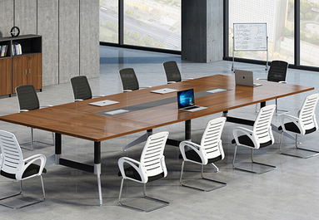 | 小会议桌 | 4500*1400*750 | 张 | 2 |  |  | 1、贴面材料：进口夏特饰面，坚固耐用，不易磨花，防止因温差大的情况下使水分入侵，造成变形开裂。  2、基材：采用E1天湘实木颗粒板,优质绿色环保产品,甲醛释放量≤0、1mg/m³，密度≥760kg/m3,静曲张度≥ 51、2Mpa,吸水膨胀率≤8、1%；线条均匀整齐，转角过度顺畅，整套产品或同批产品木材纹理，颜色基本一致。  3、封边用材：PVC封边  品牌：广东欧梵
2 | 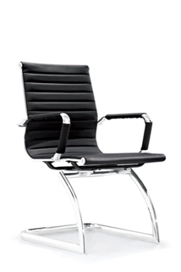 | 会议椅 | 常规 | 张 | 20 |  |  | 优质超纤皮，1公分40密度高弹力海绵加牛筋布  2.0厚铁电镀边条、扶手，2.0厚电镀尖嘴弓形架  品牌：广东欧梵
小计： |  |  |  |  |  |  | 0
二 | 茶水吧
1 | 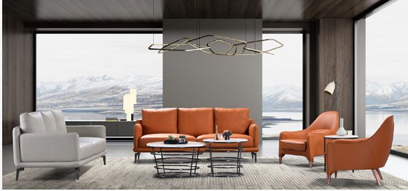 | 沙发 | 三人位+两人位 | 套 | 1 |  |  | 1、面料：表面材为超纤皮；  2、海绵：“康普”高密度定型海绵品牌的定型海绵，回弹力大于40%，拉伸强度不小于90KPA，反复坐压，不变形  3、胶水：采用一线品牌的环保白乳胶，甲醛释放量≤0.124mg/m³。  4、配置：钢脚  品牌：广东欧梵
2 |  | 大小组合茶几 | 一大一小 | 组 | 1 |  |  | 烤漆玻璃面，上海宝钢钢制脚，磷化处理，防腐防锈。  品牌：广东欧梵
3 | 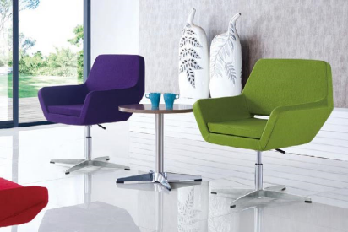 | 沙发椅 | 常规 | 张 | 3 |  |  | 坐垫定型海绵，进口气杆，脚可升降可旋转  品牌：广东欧梵
4 | 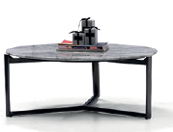 | 茶几 | 直径800*450 | 张 | 1 |  |  | 人造大理石台面，上海宝钢钢制脚，磷化处理，防腐防锈。  品牌：广东欧梵
小计： |  |  |  |  |  |  | 0
三 | 新办公楼所有员工办公室
1 | 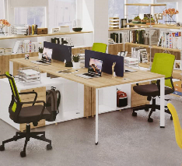 | 六人位办公桌 | 4500*2400*1100  定制 | 组 | 2 |  |  | 1、贴面材料：进口夏特饰面，坚固耐用，不易磨花，防止因温差大的情况下使水分入侵，造成变形开裂。  2、基材：采用E1天湘实木颗粒板,优质绿色环保产品,甲醛释放量≤0、1mg/m³，密度≥760kg/m3,静曲张度≥ 51、2Mpa,吸水膨胀率≤8、1%；线条均匀整齐，转角过度顺畅，整套产品或同批产品木材纹理，颜色基本一致。  3、封边用材：PVC封边  4、刚脚为斜45度特制脚。  品牌：广东欧梵
2 | 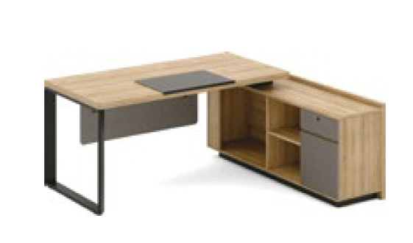 | 办公桌 | 1600*1400*750 | 张 | 32
3 |  | 中班桌 | 1800*1600*750 | 张 | 2
4 | 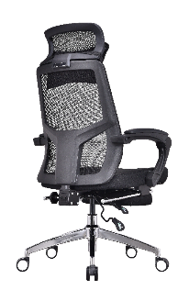 | 办公椅 | 高靠 | 张 | 46 |  |  | 头枕:黑框一字成型仿生弧度头枕，带移动头枕。  靠背:一字成型仿生椅面弧度，贴合人体脊椎曲线，黑色全新工程PP，高回弹透气灰网。  扶手:联动型工学扶手。  座垫:一体定型海绵，黑色透气西皮。  底盘:多功能钢制底盘，155度可躺。  气杆:8.5CM升降气杆。  椅脚:高承重电镀脚。  椅轮:顺畅静音PU滑轮。  品牌：广东欧梵
5 | 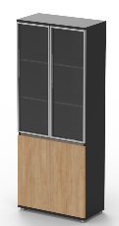  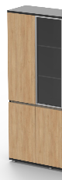 | 文件柜 | 800*400*2000 | 个 | 54 |  |  | 1、贴面材料：进口夏特饰面，坚固耐用，不易磨花，防止因温差大的情况下使水分入侵，造成变形开裂。  2、基材：采用E1天湘实木颗粒板,优质绿色环保产品,甲醛释放量≤0、1mg/m³，密度≥760kg/m3,静曲张度≥ 51、2Mpa,吸水膨胀率≤8、1%；线条均匀整齐，转角过度顺畅，整套产品或同批产品木材纹理，颜色基本一致。特制斜角铝框门。  3、封边用材：PVC封边  品牌：广东欧梵
6 | 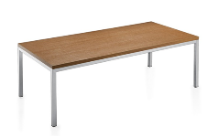  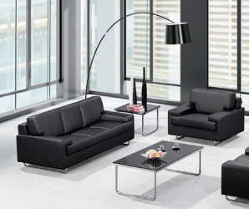  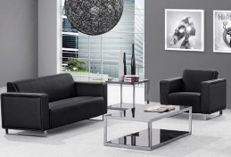 | 沙发 | 三人位 | 张 | 4 |  |  | 1、面料：表面材为超纤皮；  2、海绵：“康普”高密度定型海绵品牌的定型海绵，回弹力大于40%，拉伸强度不小于90KPA，反复坐压，不变形  3、胶水：采用一线品牌的环保白乳胶，甲醛释放量≤0.124mg/m³。  4、配置：钢脚  品牌：广东欧梵
7 |  | 沙发 | 单人位 | 张 | 4
8 |  | 茶几 | 1200*600*750 | 张 | 4 |  |  | 1、贴面材料：进口夏特饰面，坚固耐用，不易磨花，防止因温差大的情况下使水分入侵，造成变形开裂。  2、基材：采用E1天湘实木颗粒板,优质绿色环保产品,甲醛释放量≤0、1mg/m³，密度≥760kg/m3,静曲张度≥ 51、2Mpa,吸水膨胀率≤8、1%；线条均匀整齐，转角过度顺畅，整套产品或同批产品木材纹理，颜色基本一致。  3、封边用材：PVC封边  品牌：广东欧梵

注：表中数量为暂估，最终数量以实际为准。
二、质保期
★1.质量保证期为通过采购人验收后5年。质量保证期内发生的任何故障非人为损坏，成交供应商均应负责免费修复，无法修复的产品或零部件应免费更换（人为因素或不可抗力因素除外）。
三、交货期
合同签订后20日内全部安装到位。
四、验收方式
（1）进场时，成交供应商必须向采购人提供原料证明材料，否则，采购人有权拒绝产品进场。
（2）成交供应商交货时，采购人有权委托第三方权威检测机构对成交供应商提供的货物进行随机抽样检测，检测结果必须满足采购文件的要求。
（3）检测合格的，成交供应商应按照采购文件规定的时间交货、安装并办理验收手续。
（4）检测不合格的，采购人将通知成交供应商，采购人有权终止合同或要求成交供应商退、换货直至合格，由此造成的一切损失由成交供应商承担。
（5）供应商所有货物的外形、尺寸原则上不允许偏离，若有偏离须事先征得采购人同意。
五、付款方式
1.自本合同签订之日起7个工作日内，采购人向成交供应商支付预付款为合同总金额的30%，货到安装就位验收合格付至货款的95%。余款5%作为质保金在质保期满无质量问题后支付。
2.发票提供：成交供应商应在采购人每次付款前按采购人要求出具等额的发票。

